114-1 機器學習

組員: C111112125 張博皓
C111112104 謝亞倫
F114112128 吳東穎
乒乓球
- 預計使用模型

迴歸學習 (Regression Learning) - 使用決策樹
將問題視為一個迴歸問題，來預測球拍應該移動到的理想位置，以確保能夠接到球。
項目 (Item) | 內容 (Content)
算法 | 梯度提升決策樹 (GBDT) 或 隨機森林 (Random Forest)
任務類型 | 監督式學習 (Supervised Learning) / 迴歸
訓練數據 | (S_i, Y_i) 對，其中S_i 是遊戲狀態，Y_i 是理想的球拍中心點 Y 座標（目標值）。
輸出 | 理想的球拍中心點 Y 座標的預測值 Y’。
Loss Function | 均方誤差 (Mean Squared Error, MSE Loss)
公式 | 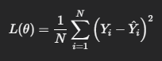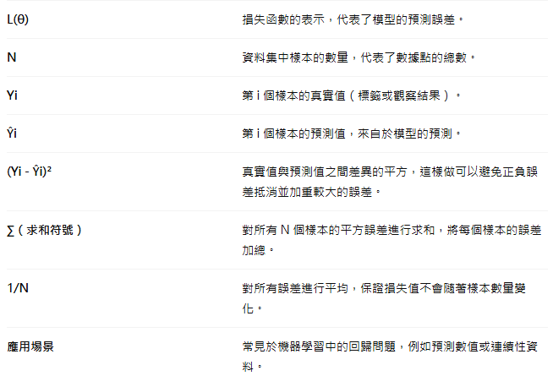

優點 (Pros) | 缺點 (Cons)
處理速度快：決策樹模型在預測時非常快，延遲低，適合即時響應。 | 特徵工程要求高：不能直接處理原始像素。需要手動提取球的位置、速度、球拍位置等數值特徵。
可解釋性強：決策樹是「白箱模型」，可以很容易地看出模型做出某個預測是基於哪個特徵。 | 表現力受限：決策樹對高度非線性的問題（例如在複雜狀態下微調球拍）表現不如深度神經網絡。
對異常值不敏感：相對魯棒，訓練穩定。 | 無法直接輸出動作：輸出的是理想位置，還需要一個額外的控制層（例如：如果 $\hat{Y} > Y_{\text{paddle}}$ 則上移，否則下移）來轉化為實際的動作。

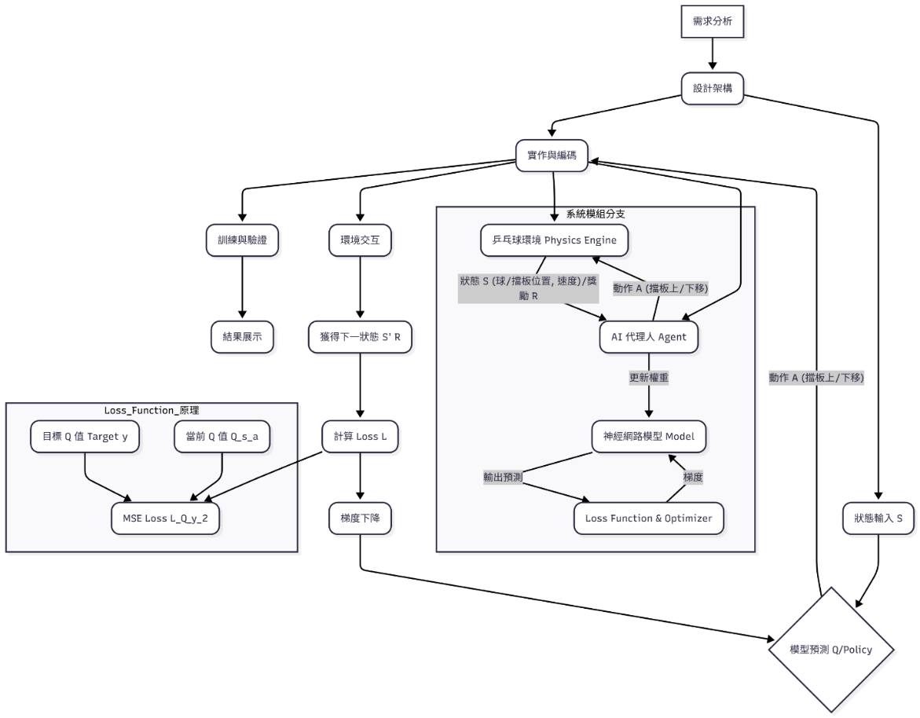
(Break down圖)

學長的 方法
https://github.com/shihming12/final/blob/main/pingpong-main/ml/targets1.pickle
核心演算法 (Algorithm)
項目 | 詳細說明 | 程式碼依據
演算法名稱 | K-近鄰迴歸 (K-Nearest Neighbors Regression, KNNR) | neighbors.KNeighborsRegressor(7, weights='distance')
模型類型 | 機器學習 (ML) / 監督式學習 (SL) / 非參數模型 | sklearn 庫中的 KNNR
核心邏輯 | 在訓練數據中找到與當前球的狀態 最相似 的 K=7 個歷史數據點，並將這些點的 目標落點 X 座標 進行加權平均，作為當前的預測落點。 | weights='distance' (距離越近，權重越大)
損失函數 (Loss Function)
由於 KNNR 是一種非參數模型，它在訓練階段不需要像神經網路那樣使用梯度下降法來最小化一個顯式的損失函數（即它不進行梯度優化）。
項目 | 詳細說明 | 程式碼依據
訓練損失函數 | 無 (N/A) | 無 fit 過程中的優化步驟。
核心度量 | 歐幾里得距離 (Euclidean Distance) | KNeighborsRegressor 預設的距離計算方式，用於衡量「相似度」。
外部評估指標 | 均方誤差 (MSE) 或 均方根誤差 (RMSE) | 這是迴歸任務的標準指標，通常用於評估模型的好壞，而非訓練本身。

需求核心清單

1. 訓練數據 (Training Data)
KNN 演算法需要大量的歷史數據來「記憶」球的運動模式。在 reset() 函數中實現了數據的採集和儲存。
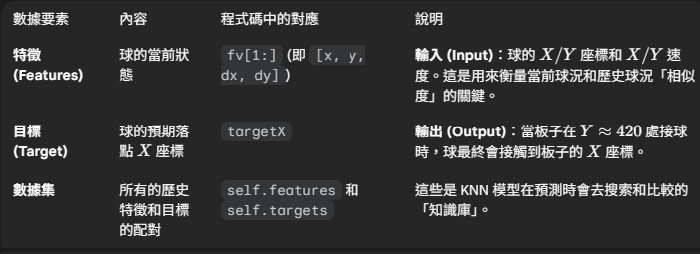
總結： 這個模型需要足夠多的 [球狀態] $\rightarrow$ [最終落點 $X$] 數據對，來覆蓋所有可能的球路。

2. 模型架構與參數 (Model Architecture & Parameters)
KNN 是一種非參數模型，所以它沒有訓練過程中要學習的權重，但它有兩個核心的超參數需要設定：
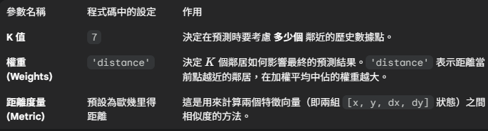

3. 運行邏輯 (Operational Logic)
在遊戲的 update() 階段，KNN 模型需要以下步驟來做出決策：
- 當前狀態輸入： 接收當前遊戲畫面的球的狀態 [x, y, dx, dy]。
- 模型預測： 將當前狀態輸入給訓練好的模型：
Python
targetX = self.model.predict([fv[1:]])[0]
模型會返回一個 預測的落點 X 座標 (targetX)。
- 決策輸出： 將預測的落點與板子的當前位置進行比較，從而生成移動指令：
Python
if platformX + 20 > targetX: command = "MOVE_LEFT"
elif platformX + 20 <= targetX: command = "MOVE_RIGHT"
（此處 platformX + 20 是板子的中心點，板子寬度為 40。）

方法2 深度強化學習 (DRL) - Q-Learning (DQN)
Agent 通過試錯來學習如何最大化得分
項目 (Item) | 內容 (Content)
算法 | DQN (Deep Q-Network) 深度 Q 網絡
任務類型 | 強化學習 (Reinforcement Learning)
輸入 (State S) | 數幀連續的遊戲畫面 (Pixel Input)，或簡化的數值狀態 (球拍、球的位置和速度)。
輸出 (Action A) | 離散動作的 Q 值（例如：左移 Q_left、右移 Q_right、不動 Q_stay）。
Loss Function | 時序差分 (TD) 誤差的均方誤差 (MSE Loss)
公式 | 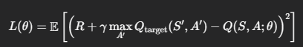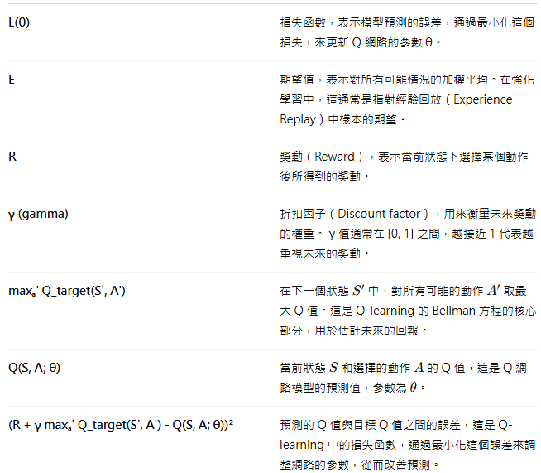

優點 (Pros) | 缺點 (Cons)
學習能力強：能從頭開始學習最佳策略，無需人類提供標註數據。 | 訓練不穩定：容易受到超參數、初始化、目標網絡更新頻率等因素的影響。
適應性高：如果遊戲規則有微小變化（例如球速改變），Agent 可以自我調整。 | 數據效率低：需要大量的遊戲經驗（時間步）才能學會一個好的策略。
直接優化目標：Loss Function 直接與最終獎勵（得分）掛鉤。 | 解釋性差：很難知道 Agent 為什麼做出某個決策。

方法3 監督式學習 (Supervised Learning) - 行為克隆
假設我們有人類專家玩遊戲的數據，然後訓練一個模型來模仿這些專家的行為。
項目 (Item) | 內容 (Content)
算法 | 深度神經網絡 (DNN) 或 CNN
任務類型 | 監督式學習 (Supervised Learning) / 分類
訓練數據 | (S_i, A_i) 對，其中 S_i 是遊戲狀態，A_i 是專家在 S_i 下採取的動作（標籤）。
輸出 | 動作的概率分佈（例如：左移 40%、右移 10%、不動 50%）。
Loss Function | 交叉熵損失 (Cross-Entropy Loss)
公式 | 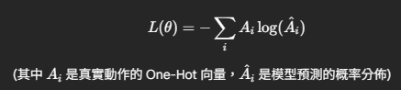

優點 (Pros) | 缺點 (Cons)
訓練速度快：直接使用已標註的數據進行梯度下降，訓練收斂速度快。 | 需要專家數據：性能的上限完全取決於人類專家的水平。
穩定且可預測：監督式學習的訓練過程比強化學習穩定得多。 | 泛化能力弱：模型只會模仿專家。當遇到訓練數據中從未出現的狀態時，它會表現不佳（例如球突然出現在一個新位置），無法自我修正。
易於實現：將問題轉化為簡單的分類問題，編碼容易。 | 無法超越專家：Agent 無法學習到比專家更好的策略。

自選遊戲
https://demox.tw/idea/detail/?id=1829

